1. **Crear una Api Rest que permita atender los requerimientos proyecto formativo por medio de endPoint de la base de datos creada.**

|  |  |
| --- | --- |
| **Requerimiento Funcionales** | **Descripción** |
| RF2 | Crear secion |
| RF3 | Desplegar inicio |
| RF4 | Cerrar sesión |

RF2. Crear sesión: para este requerimiento necesitamos el crud de la tabla usuarios; para esto necesitamos crear un controlador que permita manejar las funciones de mostrar, registrar, actualizar, eliminar usuarios de la tabla usuarios de la base de datos, después de tener estas funciones definidas, se creará la función que pedirá datos específicos que permitirán la autenticación del usuario y asi crear una sesión

Controlador de la tabla usuarios:

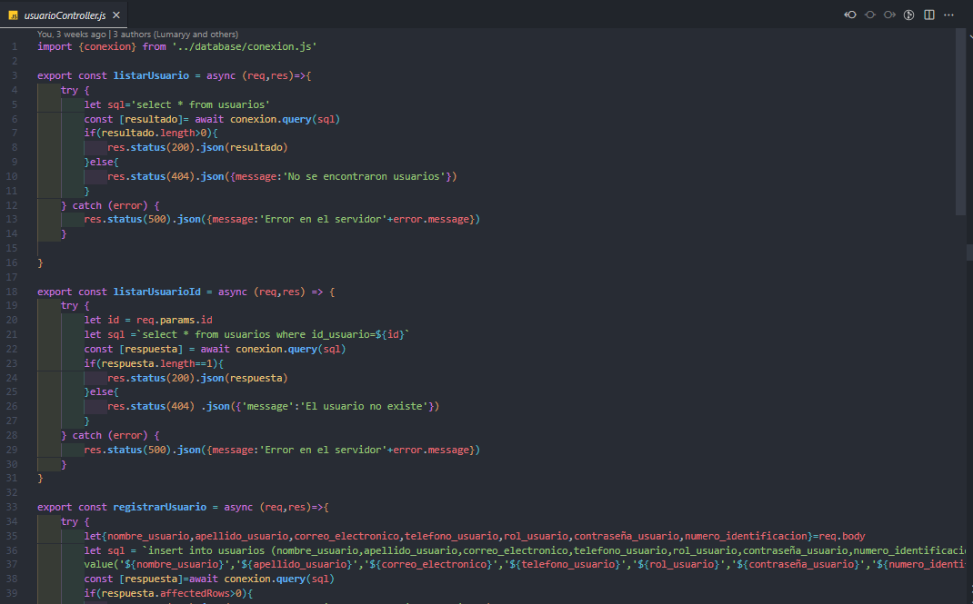

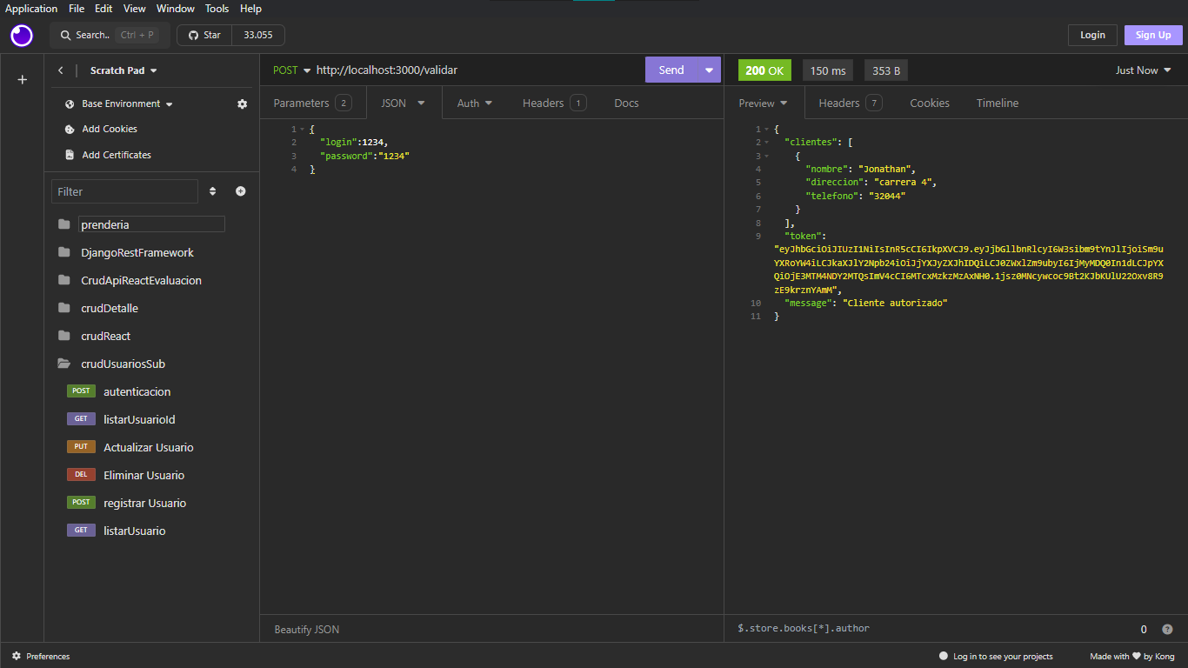

RF3. Desplegar inicio: este requerimiento se desarrolla en el frontend por lo tanto esta pendiente de desarrollar